北京市交通标准化技术文件

BJJT/XXXXX—XXXX

|  |  |
| --- | --- |
| |  | | --- | | BJJT | |

城市桥隧养护巡检技术规程

Urban bridge and tunnel maintenance inspection technical regulations

（征求意见稿）

XXXX-XX-XX发布

北京市交通委员会发布

XXXX-XX-XX实施



目次

1范围 1

2规范性引用文件 1

3术语和定义 1

4一般要求 2

5经常性检查 3

6周期性巡检 4

7定期检测 5

8特殊检测 5

9检查报告制度 6

10其他要求 6

11桥面系及附属结构检查 7

12桥梁上部结构检查 16

13桥梁下部结构检查 25

14天桥检查 31

15通道检查 37

16隧道土建设施巡查 40

17隧道机电设施巡查 44

18隧道机电设施检修 44

附录A（规范性）城市桥梁重点检查示意图 48

附录B（规范性）巡查记录表 58

参考文献 60

1. 前言

本文件按照GB/T1.1—2020《标准化工作导则第1部分：标准化文件的结构和起草规则》的规定起草。

本文件由由北京市交通委员会城市道路管理处提出并归口。

本文件由由北京市交通委员会城市道路管理处组织实施。

本文件起草单位：北京市城市道路养护管理中心、北京公联洁达公路养护工程有限公司、北京市政路桥管理养护集团。

本文件主要起草人：

北京市城市桥隧养护巡检技术规程

* 1. 范围

本文件规定了桥隧周期性巡查、巡检工作机制，城市桥隧巡查巡检的规范化、专业化、精细化，指导桥梁养护工程师团队及时掌握设施运行状况，积极开展工作。

本文件适用于城市桥隧范围内的巡查、巡检工作。城市桥隧巡查、巡检工作除应符合本技术规程外，尚应符合国家或相关行业有关标准、规范的规定。

* 1. 规范性引用文件

下列文件中的内容通过文中的规范性引用而构成本文件必不可少的条款。其中，注日期的引用文件，仅该日期对应的版本适用于本文件；不注日期的引用文件，其最新版本（包括所有的修改单）适用于本文件。

CJJ 99-2017 城市桥梁养护技术标准

DB11/T 1592-2018城市桥梁日常养护作业规程

* 1. 术语和定义

下列术语和定义适用于本文件。

桥梁构件 bridge components

组成桥梁基础结构的某一构件单元，如一片梁，一座桥墩等。

桥梁部件 bridge parts

结构中由若干构件组成的部件统称，如梁、桥墩等。



桥面系 bridge floor system

直接承受车辆、人群等荷载并将其传递到主梁（或主拱、主索）的整个桥面构造系统，包括桥面铺装、人行步道等。

伸缩缝 deck expansion joint

桥梁接缝处安设为适应温度变化而设置的接缝。

桥头搭板 bridge end transition slab

搁置在桥台或悬臂梁端与路堤之间的连接板。其作用是调节板两端的不均等沉陷，以减轻车辆对桥头的冲击。

桥面铺装 bridge deck pavement

用沥青混凝土、水泥混凝土等材料铺筑在桥面板上的保护层，用于防止车辆轮胎直接磨耗行车道板，保护主梁免受雨水侵蚀，分布车轮的集中荷载。

上部结构 superstructure

桥梁支座以上的部分称之为上部结构或桥跨结构。对无绞拱和固结框架桥而言，则起拱线或框架底线以上部分称为上部结构，是线路中断时跨越障碍的主要承重结构。

主梁 main beam

承受桥面系传来的各种荷载并将其传递至桥梁下部桥墩、台的结构。

横梁 cross beam

在上部结构中，沿桥横轴向设置，连接各个纵梁的构造物，用于将纵向直接承重的主梁所承受的外荷载传递分担给其它非荷载直接作用的主梁，使之共同工作、承担荷载。并可以加强结构的整体性。

下部结构 substructure

上部结构以下支承桥梁上部结构并将其荷载传递至地基的支座、桥墩、桥台和基础的总称。

桥墩 bridge pier

多孔桥梁中，处于相邻桥孔之间支承上部结构的构造物。

墩身 pier shaft

墩帽或盖梁以下、基础或承台以上的桥墩主体部分。

墩帽 pier cap

桥墩顶部的传力部分。

盖梁 bent cap

柱式桥墩顶部联结各柱顶的横梁。其作用是支承、分布和传递上部结构的荷载。

桥台 bridge abutment

位于桥梁两端并与路基相连接的支承上部结构和承受台背填土压力的构造物。

台身 body of abutment

由前墙、翼墙（侧墙）等组成的桥台主体部分。

前墙 front wall

桥台中对上部结构起支承作用的横桥向墙体。

翼墙 wing wall

桥台前墙两侧或涵洞洞口两侧设置的挡土墙。涵洞的翼墙还起疏导水流的作用。

台帽 abutment cap

桥台前墙顶部的传力部分结构。

锥坡 conical slope

在桥涵与路基相接处，为保持路堤土坡的稳定而在桥台两侧构筑的带有铺砌的锥形体。

耳墙 cantilevered wing wall

在埋置式桥台中，与台帽或盖梁两端连接的小型挡土墙。

地基 foundation

基础以下直接承受构筑物荷载的地层。

基础 foundation footing

将桥梁墩、台所承受的各种荷载传递到地基上的结构物。

支座 bearing

设在桥梁上部结构与下部结构之间，将上部结构荷载传递给下部结构，并使上部结构具有一定活动性的传力装置。

隧道土建结构 tunnel Civil Structures

主要是指隧道的各类土木建筑工程结构物，包括洞口边仰坡、洞门、衬砌、路面、防排水设施、斜（竖）井、检修道及风道等结构物。

隧道机电设施 tunnel electromechanical facilities

为隧道运行服务的相关设施，包括供配电设施、照明设施、通风设施、消防设施、监控与通信设施等。

* 1. 一般要求
     1. 基本要求

城市桥隧应按《城市桥梁养护技术标准》等标准规范进行巡查、检测和初步评价，及时掌握桥隧的技术状况并应采取相应的养护措施。城市桥隧巡查巡检包括了解桥梁初始状态，记录桥梁当前状况；了解车辆和交通量的改变给设施运行带来的影响；跟踪结构与材料的使用性能变化；为桥隧状况评估提供相关信息，对桥隧当前及未来的交通量、荷载等级、承载能力及耐久性评估提供相关信息；给养护、管理、设计与建设等部门反馈信息，提供养护维修建议等。

* + 1. 工作原则

4.2.1桥梁养护工程师统筹安排设施巡查巡检工作，按照桥隧设施状况及年度养护目标，对设施年内各阶段运行情况进行动态掌握、定性判断、查漏补缺，并提出养护措施建议。在桥隧设施总体技术状况已知的基础上（通过常规定期检测或结构检测获得），对设施年内各阶段的具体运行状况进行动态掌握、符合性评价和变化趋势判断，提出养护措施建议并跟踪处置情况。

4.2.2城市桥隧的检查、检测可根据其内容、周期分为经常性检查、定期检测及特殊检测三类，桥隧的技术状况应根据检测结果及标准进行评价，并形成评价报告。城市桥隧的检查评价，宜采用专用的计算机系统进行管理。

4.2.3城市桥梁检查、检测和评价的对象包括桥梁上部结构、下部结构、支座、附属设施等桥梁结构和构件的完好状况，应考虑地下工程、地下设施、桥区施工等对桥梁运行的影响。

4.2.4根据北京市城市桥隧的具体情况规定，桥隧经常性检查分为日常巡查和周期性巡检两类。

4.2.5城市桥隧的巡检工作除掌握设施的运行安全状况外，还应关注设施的使用功能性问题，如慢行系统、无障碍功能、通行便利性、舒适性及标志标牌完整等，对存在的问题应进行记录，研究相关养护或其他工程等措施，推动设施功能不断完善，为社会提供良好的出行服务。

4.2.6桥梁病害关注指数为桥梁各类病害巡查、巡检过程中需要重视的程度。手册中关注程度分为五级：

4.2.6.1关注指数★★★★★，巡查巡检过程中针对此级病害应重点关注，发现病害应立即上报并立即维修。

4.2.6.2关注指数★★★★，巡查巡检过程中针对此级病害应关注，发现病害应后立即上报并立即维修或纳入计划开展维修。

4.2.6.3关注指数★★★，巡查巡检过程中针对此级病害可纳入计划开展维修。

4.2.6.4关注指数★★，巡查巡检过程中针对此级病害可纳入计划开展维修或持续观察

4.2.6.5关注指数★，巡查巡检过程中针对此级病害持续观察。

* 1. 经常性检查
     1. 检查内容

日常巡查应对巡查范围内桥隧及其附属设施的各种损坏、结构变化等状况进行检查，重点以影响桥隧运行安全、通行安全和环境的病害巡查及设施巡查工作为主，可采用机动车、非机动车和步行等方式进行。宜以目测为主，并做好相关记录。

5.1.1日常巡查范围包括各级各类城市桥梁，每座桥梁应检查下列部位：

桥面系：桥面铺装、桥头搭板、伸缩装置、排水系统、人行道、地袱、栏杆和护栏等。

支座：目视可及部分。

上部结构：主梁、主桁架、主拱圈、横梁、横向联系、主节点、挂梁、连接件等。

下部结构：盖梁、墩身、台帽、台身、翼墙、锥坡及河床冲刷情况。

5.1.2其它相关设施（景观灯、照明灯、电力、电信管线、充电站、绿化设施等与桥梁发生关系的设施）影响桥梁安全运行时，需提请有关产权单位及时处理。

* + 1. 检查评率

桥隧日常巡查应按桥梁的类别、级别、技术等级分别制定巡检频率。城市桥隧的巡查频率应符合下列规定：

5.2.1Ⅰ等养护的城市桥隧巡查不少于每日一次。

5.2.2Ⅱ等养护的城市桥隧巡查不少于每三日一次。

5.2.3Ⅲ等养护的城市桥隧巡查不少于每周一次。

5.2.4对于技术状况等级已评定为不合格级或D级的城市桥梁巡查不少于每日一次，重点加强对桥梁结构病害及耐久性病害的发展情况进行观察及记录，发现影响通行安全类病害立即上报及处理。

5.2.5对重要的桥梁、隧道、D级桥、桥区施工，或遇恶劣天气、汛期、雨季、低温冰冻、极端高温、暴雪等自然灾害或突发事件特殊情况，应增加巡查频率。特殊情况可设专人看护。

5.2.6人行天桥、人行通道巡查频率为每日一次。

5.2.7遇重大活动保障工作期间，巡查频率还应符合专项保障工作方案要求。

* 1. 周期性巡检
     1. 检查内容

6.1.1桥隧主要受力构件的裂缝发展变化情况；

6.1.2桥梁挂檐板、翼板等构件的腐蚀剥落情况；

6.1.3桥梁钢结构锈蚀情况；

6.1.4桥梁支座脱空、位移情况；

6.1.5立交桥、天桥桥面铺装及伸缩装置破损情况；

6.1.6立交桥、天桥梯道破损情况；

6.1.7立交桥、天桥栏杆及护栏缺损情况；

6.1.8桥梁隔离墩、缘石、平石盐害腐蚀损坏情况;

6.1.9桥梁排水设施缺损情况；

6.1.10通道隧道附属设施运行情况。

* + 1. 检查评率

专业巡检频率按照设施情况、路线等级、所在区域、结构形式等分别制定巡检频率。

6.2.1根据桥梁设施的技术状况、路线养护等级、区域重要性、结构形式复杂程度分别设定巡检频率。特别重要道路如长安街及其延长线巡检频率不低于一周一次，其他重点地区桥梁设施专业巡检频率不低于一月一次，一般桥梁设施专业巡检频率不低于每季度一次。

6.2.2针对D级桥、受地下穿越工程影响桥梁、存在潜在构件安全隐患桥梁、重点区域有保障需求桥梁等，一般不少于一月一次。

6.2.3对重要的桥梁、D级桥、桥区施工，或遇恶劣天气、汛期、雨季、低温冰冻、极端高温、暴雪等自然灾害或突发事件特殊情况，应增加巡检频率。特殊情况可设专人看护。

6.2.4遇重大活动保障工作期间，巡检频率还应符合专项保障工作方案要求。

* 1. 定期检测
     1. 检查范围

7.1.1桥面系包括桥面铺装、桥头搭板、伸缩装置、排水系统、人行道、栏杆或护栏等；

7.1.2上部结构包括主梁、主桁架、主拱圈、横梁、横向联系、主节点、挂梁、连接件；

7.1.3下部结构包括支座、盖梁、墩身、台帽、台身、基础、挡土墙、护坡及河床冲刷情况等；

* + 1. 检查频率

定期检测应分为常规定期检测和结构定期检测。常规定期检测应每年一次，可根据城市桥梁实际运行状况和结构类型、周边环境等适当增加检测次数。结构定期检测应按规定的时间间隔进行，Ⅰ类养护的城市桥梁宜为3年~5年，关键部位可设仪器监控测试；Ⅱ类~Ⅴ类养护的城市桥梁宜为6年~10年。

根据城市桥梁在道路系统中的地位，城市桥梁养护类别宜分为5类：

I类养护——单孔跨径大于100m的桥梁及特殊结构的桥梁；

Ⅱ类养护——城市快速路上的桥梁；

Ⅲ类养护——城市主干路上的桥梁；

IN类养护——城市次干路上的桥梁；

V类养护——城市支路和街坊路上的桥梁。

* 1. 特殊检测

城市桥梁在下列情况下应进行特殊检测：

8.1城市桥梁遭受洪水冲刷、流水、漂流物、船舶或车辆撞击、滑坡、地震、风灾、火灾、化学剂腐蚀、车辆荷载超过桥梁限载的车辆通过等特殊灾害造成结构损伤。

8.2城市桥梁定期检测中难以判明安全的桥梁。

8.3为提高或达到设计承载等级而需进行修复加固、改建、扩建的城市桥梁。

8.4超过设计使用年限，需延长使用的城市桥梁。

8.5常规定期检测中桥梁技术状况评定时，Ⅰ类养护的城市桥梁被评定为不合格的桥梁。Ⅱ类~Ⅴ类养护的城市桥梁被评定为D级或E级的桥梁。

8.6常规定期检测发现加速退化的桥梁构件需补充检测的城市桥梁。

* 1. 检查报告制度
     1. 检查报告制度应符合下列要求：

9.1.1检查报告实行桥梁养护工程师分级负责制。

9.1.2养护单位应建立检查值班制度和通讯网络，汇总检查情况和社会举报突发事件，及时向主管部门报告。

9.1.3养护单位应建立检查报告制度。定期召开会议汇总桥梁检查情况，定期向养护管理单位报告。

9.1.4遇突发事件，巡检人员应立即向上级主管部门报告，同时做好现场维护，协助做好抢修工作。

* + 1. 经常性检查后，应提交以下文件：

9.2.1经常性检查记录。（附录2）

9.2.2典型病害的照片及说明。

9.2.3将检查记录按要求录入桥梁养护管理系统中。

* + 1. 周期性检查后，应提交以下文件：

9.3.1桥梁周期性检查记录表。每座桥梁每次检查的现场记录，应及时填写、整理。（附录3）

9.3.2典型病害的照片及说明。病害状况的描述包括病害的类型、部位、数量，应采用专业术语描述。

9.3.3将检查记录按要求录入桥梁养护管理系统中。

9.3.4周期性检查报告应包括下列内容：

桥梁的类型、跨径及现状，检查的时间、方法、范围等。

每座桥梁各部件的病害类型、缺损部位、缺损范围和保养小修工程量。

桥梁需保养小修的意见和建议。

其他需说明的项目和理由。

* 1. 其他要求

10.1城市桥隧的巡检工作应由专业养护技术人员负责，并做好记录工作。

10.2在巡检过程中，遇突发事件，巡查、巡检人员应立即向上级主管部门报告，同时做好现场维护，协助做好抢修工作。

10.3在城市巡检过程中发现的病害应记录病害类型、部位、数量等信息，并上传至养护管理系统，及时组织进行维修处置。

* 1. 桥面系及附属结构检查
     1. 检查重点

11.1.1桥面铺装层纵、横向是否顺延，有无裂缝、破损、剥落、洼地积水、坑槽、唧浆、波浪和鼓包，混凝土桥面是否有剥离、渗漏；

11.1.2人行道、缘石、平石有无剥落、破损；

11.1.3栏杆和护栏有无撞击损坏、松动、开裂、下挠、上拱、锈蚀、歪斜及构件混凝土开裂；

11.1.4桥面排水设施是否良好，泄水管是否破损、堵塞和漏水；

11.1.5伸缩装置是否变形、断裂、破损、脱落、漏水，伸缩缝是否堵塞卡死，连接件有无松动和局部破损，是否造成明显跳车。

11.1.6冬季清除冰雪，应采取人工方式清除，特殊情况下需采用环保型融雪剂，发现使用“氯盐类”融雪剂应及时制止。

* + 1. 常见病害及原因分析

11.2.1桥面系及附属结构检查实例见图（表1）

|  |  |  |
| --- | --- | --- |
| **桥面铺装网状裂缝**  **关注指数★★**  **外观表现及可能原因**  桥面产生网状裂缝，原因多为沥青老化、级配不良、铺装层厚度不够，以及水分的渗入等。 | |  |
| **桥面铺装层横向裂缝**  **关注指数★★★**  **外观表现及可能原因**  行车道的横方向产生线状裂缝。横向裂缝原因可能为气温降低时沥青混凝土收缩等造成。主梁（尤其是钢桥）过大的负弯矩变形也容易引起铺装层的横向裂缝。 | |  |
| **桥面铺装层纵向裂缝**  **关注指数★★★★★**  **外观表现及可能原因**  行车道的纵方向产生线状裂缝。此病害多出现在梁板式桥，由于板间铰缝被剪断，造成车辆通过时的荷载不能通过铰缝进行传递，所受荷载只能由单个梁板承受，很容易引起铺装层的纵向裂缝等。 |  | |
| **沥青混凝土铺装层坑槽**  **关注指数★★★★★**  **外观表现及可能原因**  路面产生坑槽的原因主要为龟裂、网裂未得到及时养护等。还有可能是水泥混凝土铺装层破损、松散、碎裂等导致。 |  | |
| **钢桥面铺装层开裂拥包**  **关注指数★★★★**  **外观表现及可能原因**  钢桥面铺装层在正常使用情况下，由行车荷载和温度变化的多次反复作用引起的铺装层、粘结防水层开裂破坏，水侵入导致粘结防水层失效等。主要表现为大面积裂缝及拥包等。 |  | |
| **沥青混凝土铺装层唧浆**  **关注指数★★★★**  **外观表现及可能原因**  该病害主要原因是桥面混凝土铺装发生碎裂，防水层遭到破坏等，导致雨、雪水侵入，造成铺装层唧浆。 |  | |

|  |  |
| --- | --- |
| **伸缩缝钢轨变形、断裂**  **关注指数★★★★★**  **外观表现及可能原因**  伸缩缝钢轨断裂原因多为中梁钢轨直接受到车辆冲击荷载，或中梁接缝或者承重横梁焊接质量不佳等，也容易造成中梁承受较大弯矩和剪力，从而发生断裂。 |  |
| **毛勒缝伸缩缝保护带破损、漏筋**  **关注指数★★★★**  **外观表现及可能原因**  伸缩缝混凝土保护带出现局部坑槽、碎裂、啃边。出现上述病害原因为受夜间施工时间影响，保护带混凝土浇筑振捣不够密实，或者养生时间不足，混凝土达不到强度要求就开放交通等，是造成保护带破损漏筋的常见原因。 |  |

|  |  |  |  |
| --- | --- | --- | --- |
| **美佳瑞尔伸缩缝保护带破损、漏筋**  **关注指数★★★★**  **外观表现及可能原因**  美佳瑞尔伸缩缝保护带破损、漏筋，原因多为美佳瑞尔伸缩缝保护带填料为高分子聚合物沥青混合料，在大交通量、密集车辆路段桥梁，重载车轮长期接连不断地反复作用，使弹塑体的弹性不能恢复而产生破坏等。 |  | | |
| **伸缩缝阻塞**  **关注指数★**  **外观表现及可能原因**  桥梁伸缩缝内堆积砂石，造成阻塞。 |  | | |
| **伸缩缝焊接部位断裂**  **关注指数★★★★★**  **外观表现及可能原因**  在长期运行后，伸缩缝的附着部位焊缝脱落，图示为拆除维修的情形。由于伸缩缝处的变形较大，在加之钢桥的刚度小等，容易使伸缩缝与主梁的连接焊缝产生疲劳断裂。 | |  |
| **伸缩缝间距异常**  **关注指数★★★★**  **外观表现及可能原因**  安装时的误差，或下部结构如支座的异常移动等原因，导致无法正常伸缩。图示为伸缩缝间隙过密，当温度升高时主梁不能膨胀，势必产生挤压，甚至使主梁顶起或桥台背墙推坏。 | |  |
| **钢筋混凝土护栏柱混凝土老化**  **关注指数★★★**  **外观表现及可能原因**  由于混凝土栏杆构件截面普遍较小且直接暴露于空气中，受环境影响较大，在季节、冷热等因素作用下，造成混凝土栏杆严重老化、保护层脱落、混凝土酥裂漏筋。 | |  |
| **钢筋混凝土栏杆断裂**  **关注指数★★★★★**  **外观表现及可能原因**  车辆撞击，地震等作用，导致钢筋混凝土护栏断裂。或因常年风化腐蚀、植被覆盖造成钢筋混凝土栏杆严重酥裂，失去拦护作用。 | |  |

|  |  |
| --- | --- |
| **伸缩缝装置横向出现高差**  **关注指数★★★★**  **外观表现及可能原因**  伸缩缝横向出现不同高差、发生扭转、一端高差大。原因多为支座脱空或桥梁发生位移扭转等。 |  |
| **伸缩缝纵向高差**  **关注指数★★★**  **外观表现及可能原因**  安装不当，支座不均匀沉降，下部结构的损坏，或支座的损坏等都是容易引起钢伸缩缝的纵向高差。 |  |
| **钢制护栏被撞变形**  **关注指数★★★★**  **外观表现及可能原因**  异常撞击等导致钢制护栏发生变形。 |  |
| **钢护栏涂装层损坏、锈蚀**  **关注指数★★**  **外观表现及可能原因**  钢护栏涂装层锈蚀、损坏。 |  |

|  |  |
| --- | --- |
| **钢栏杆的腐蚀**  **关注指数★★**  **外观表现及可能原因**  在高腐蚀性大气环境中，一些缺乏养护的钢护栏严重锈蚀，立柱根部和扶手最容易锈蚀，严重的会锈穿成孔或断裂等。 |  |
| **桥面集水口堵塞**  **关注指数★**  **外观表现及可能原因**  集水口发生严重的锈蚀和堵塞，雨水难以排出。原因是雨水箅子缺失、杂物漏入集水口等。 |  |
| **泄水管腐蚀断裂**  **关注指数★★★★**  **外观表现及可能原因**  泄水管断裂，原因是塑料老化或铸铁遭受腐蚀等。 |  |
| **泄水管锈蚀**  **关注指数★★**  **外观表现及可能原因**  泄水管发生严重的锈蚀和开裂，使雨水飞溅到混凝土桥面板及下部结构（照片拍摄方向为斜向上）。 |  |

|  |  |
| --- | --- |
| **桥面漏水**  **关注指数★★**  **外观表现及可能原因**  两幅之间的现浇段翼板之间密闭不严等，导致大面积漏水。图中横向水流痕迹中，白色的为除冰盐的结晶。 |  |
| **桥面悬臂翼缘板漏水**  **关注指数★★★**  **外观表现及可能原因**  桥面悬臂翼缘板漏水，同时伴有白色物质析出。原因可能为排水管道堵塞，或桥面防水层破坏等。 |  |
| **地袱挂板破损**  **关注指数★★★★★**  **外观表现及可能原因**  钢筋腐蚀，导致混凝土剥离。原因多为混凝土保护层不足或氧化反应等。 |  |
| **挂板倾斜**  **关注指数★★★★**  **外观表现及可能原因**  挂板歪斜。原因多为角钢连接挂板角钢松动锈蚀等。 |  |

|  |  |
| --- | --- |
| **防撞门架变形**  **关注指数★★★★**  **外观表现及可能原因**  门架变形，由车辆撞击导致。 |  |
| **桥梁平石严重破损**  **关注指数★★**  **外观表现及可能原因**  平石腐蚀剥落、露骨，严重处出现露筋现象。其原因是受雨水和融雪剂的侵蚀等造成的。平石破损会造成积水，尤其冬季加剧融雪剂对桥面板的腐蚀。 |  |
| **桥梁防撞墩开裂、起皮**  **关注指数★**  **外观表现及可能原因**  防撞墩混凝土涂层开裂、起皮。其原因是受雨水和融雪剂的侵蚀等造成的。 |  |
| **桥梁防撞墩网裂、返锈**  **关注指数★★**  **外观表现及可能原因**  防撞墩混凝土表面网格形状开裂、局部缝隙处流出钢筋锈迹。其原因是受雨水和融雪剂等侵蚀后，混凝土内部渗入水导致钢筋锈胀造成的保护层空鼓开裂。 |  |

|  |  |  |
| --- | --- | --- |
| **桥梁防撞墩破损、露筋**  **关注指数★★★**  **外观表现及可能原因**  防撞墩混凝土保护层腐蚀剥落，严重处出现露筋现象。其主要原因是受雨水和融雪剂等长期侵蚀造成，受车辆剐蹭、撞击也是原因之一。 | |  |
| **桥梁步道砖缺失**  **关注指数★★★★★**  **外观表现及可能原因**  步道砖出现缺失原因多为步道砖年久磨损造成表面缺失，或人为扰动恢复较差造成表面剥落。 | |  |
| **桥梁步道砖破损、沉陷**  **关注指数★★★**  **外观表现及可能原因**  步道砖出现沉陷、破损原因多为施工时质量控制不严格，找平层不平整，扫缝不密实等，造成空鼓，导致沉陷、破损。 |  | |
| **声屏障松动、倾斜、脱落、破损**  **关注指数★★★★**  **外观表现及可能原因**  声屏障松动、倾斜、脱落、破损原因为受外界应力等影响。如：大风、温缩、外力撞击等。 |  | |

|  |  |
| --- | --- |
| **桥梁检查道长草**  **关注指数★**  **外观表现及可能原因**  桥梁检查道内长树长草，杂草及树木高度超过防撞墩高度，主要原因为春秋两季杂草草籽随风传播落入检查道泥土中落叶生根，随时间推移生长成为野草以及树木。 |  |

* 1. 桥梁上部结构检查
     1. 检查重点

12.1.1拱桥、梁桥等上部混凝土结构表面有无明显裂缝，有无蜂窝、麻面、剥落、露筋、空洞、渗水、漏水，涂装层是否完好，有无损坏、老化变色、开裂、起皮、剥落、锈迹等病害；

12.1.2钢构件表面的涂装层是否完好，有无脱落、粉化、起泡、锈蚀、裂纹；钢构件有无锈蚀、变形，焊缝有无开裂、脱焊等病害；

12.1.3混凝土有无裂缝、渗水、表面风化、剥落、露筋和钢筋锈蚀，有无碱集料反应引起的整体龟裂现象，混凝土表面有无严重碳化；

12.1.4沿预应力筋的混凝土表面有无纵向裂缝；

12.1.5梁（板）式结构的跨中、支点及变截面处，悬臂端牛腿或中间铰部位，钢结构的固结处和桁架节点部位，混凝土是否开裂、缺损和出现钢筋锈蚀；

12.1.6装配式桥梁应注意检查连接部位的缺损情况；

12.1.7钢-混凝土组合梁桥上部结构的检查包括桥面板纵、横向裂缝的位置、宽度、长度、密度及发展程度。必要时应拆除部分铺装层观测；桥面板及支座附近的渗漏水情况；钢梁跨中区桥面板的破损；钢梁与混凝土组合桥面板之间的剪力连接件是否有破损、纵向滑移及掀起，桥面混凝土铺装层是否有鼓起、破损等现象；

12.1.8支座功能是否正常，是否脱空、老化、破坏。

* + 1. 常见病害及原因分析

12.2.1桥梁上部结构检查实例见图（表2）

|  |  |  |
| --- | --- | --- |
| **混凝土空心板开裂**  **关注指数★★★★★**  **外观表现及可能原因**  钢筋混凝土或预应力混凝土空心板发生开裂，图中粉笔线以下可见顺桥向裂缝。顺桥向裂缝的原因是空心板底板横向过宽，且配筋不足，在荷载作用下横向抗弯承载能力不足等。 |  | |
| **混凝土梁板处打孔安装非权属设施**  **关注指数★★★★**  **外观表现及可能原因**  钢筋混凝土或预应力混凝土空心板下方进行打孔，安装支架等非权属设施。 |  | |
| **混凝土板下缘混凝土纵向剥离**  **关注指数★★★★**  **外观表现及可能原因**  混凝土箱梁的下缘混凝土从钢筋上剥离，钢筋锈蚀。原因可能是混凝土保护层厚度不够，混凝土质量差，或盐害作用等。 |  | |
| **钢筋混凝土梁腹板混凝土保护层缺失**  **关注指数★★★★**  **外观表现及可能原因**  钢筋混凝土梁腹板混凝土保护层缺失钢筋暴露。原因多为混凝土保护层厚度不够、品质不良、钢筋氧化反应等。 |  | |
| **混凝土板下缘混凝土纵向剥离**  **关注指数★★★★**  **外观表现及可能原因**  混凝土箱梁的下缘混凝土从钢筋上剥离，钢筋锈蚀。原因可能是混凝土保护层厚度不够，混凝土质量差，或盐害作用等。 |  | |
| **钢筋混凝土梁腹板混凝土保护层缺失**  **关注指数★★★★**  **外观表现及可能原因**  钢筋混凝土梁腹板混凝土保护层缺失钢筋暴露。原因多为混凝土保护层厚度不够、品质不良、钢筋氧化反应等。 |  | |
| **钢筋混凝土梁支点截面损伤**  **关注指数★★★★**  **外观表现及可能原因**  钢筋混凝土梁侧面支点附近由于超载等造成损伤，产生剪断裂缝，伴有石灰析出。 | |  |
| **主梁纵向裂缝**  **关注指数★★★**  **外观表现及可能原因**  在一些集料发生反应的混凝土中，随着环境等湿度的干湿交替，常发生梁体的纵向裂缝；在预应力混凝土梁中，沿着预应力管道，也常因压应力过大而发生纵向开裂。 | |  |
| **主梁腹板斜向开裂**  **关注指数★★★★★**  **外观表现及可能原因**  预应力主梁腹板出现与底板呈45度斜裂缝的原因极大可能是该区域的主拉应力超过了该处的预应力束和普通钢筋的抗剪及混凝土的抗拉强度。也有可能是混凝土拆模过早，混凝土尚未达到其设计抗拉强度等。 | |  |
| **主梁侧面开裂**  **关注指数★★★★**  **外观表现及可能原因**  在干湿交替等环境下，混凝土集料与水泥石易发生反应，引起主梁侧面开裂。 | |  |
| **翼板、桥台、盖梁处钢筋混凝**  **土水害导致混凝土开裂脱皮**  **关注指数★★★★**  **外观表现及可能原因**  翼板、桥台、盖梁位置有明显水渍或浸湿现象。其主要原因有：1.桥面防水层失效导致雨水渗入；2.伸缩缝失效导致雨水渗入；3.翼缘板处雨水渗漏等。 | |  |
| **翼板、桥台、盖梁处钢筋混凝土水害导致混凝土锈胀剥落**  **关注指数★★★★★**  **外观表现及可能原因**  翼板、桥台、盖梁位置有局部锈胀和混凝土剥落现象。其主要原因是因为受融雪剂盐害及水害等作用，加速了翼板、桥台、盖梁等位置内部混凝土及钢筋的劣化，在钢筋与混凝土粘结力减弱后出现混凝土保护层剥落现象。 | |  |
| **翼板、桥台、盖梁处钢筋混凝土水害导致混凝土破损露筋**  **关注指数★★★★**  **外观表现及可能原因**  翼板、桥台、盖梁位置有大面积破损露筋现象。其主要原因是受融雪剂盐害及水害等出现混凝土保护层剥落现象后，由于消隐工作导致大面积破损露筋。 | |  |
| **主梁侧面泛碱**  **关注指数★**  **外观表现及可能原因**  混凝土梁的翼缘和腹板相交处由于浸水冻融损伤，而发生石灰析出。 | |  |
| **主梁底面泛碱**  **关注指数★★★**  **外观表现及可能原因**  主梁底面游离子石灰，原因可能是产生了裂缝，渗出的水分从此排出。 | |  |
| **主梁底面片状剥离、空洞**  **关注指数★★★★★**  **外观表现及可能原因**  主梁底面混凝土发生片状剥离，但尚未脱落，敲击时发出空洞声。原因多为施工中振捣不密实或大面积钢筋锈胀等。 | |  |
| **预应力管道空洞、钢束锈蚀**  **关注指数★★★★★**  **外观表现及可能原因**  主梁下缘预应力管道产生空洞，预应力钢束腐蚀。  原因多为灌浆不够密略实等。 | | **略** |
| **混凝土板下缘混凝土劣化**  **关注指数★★★**  **外观表现及可能原因**  钢筋混凝土板下缘混凝土劣化，不仅产生裂缝，而且明显有石灰析出，并发生漏水。原因多为上部的损伤造成雨水的渗透等。 | |  |

|  |  |  |
| --- | --- | --- |
| **钢筋混凝土桥面板开裂、剥落**  **关注指数★★★★★**  **外观表现及可能原因**  钢筋混凝土箱梁悬臂翼缘板边缘混凝土纵向裂缝、锈胀、混凝土剥落，钢筋暴露。原因多为保护层不够，雨水加剧了这种劣化等。 |  | |
| **钢筋混凝土桥面板边缘开裂**  **关注指数★★★**  **外观表现及可能原因**  桥面板和地袱之间发生裂缝，伴有石灰析出，原因为二者结合不良。 |  | |
| **横隔梁开裂破损**  **关注指数★★**  **外观表现及可能原因**  两T梁梁肋之间的混凝土出现碎裂、脱落。后浇砼的强度与预制T梁砼强度不一致，因温度变化产生挤压而导致后浇砼的碎裂等。 |  | |
| **主梁锈蚀**  **关注指数★★★**  **外观表现及可能原因**  下翼缘严重锈蚀。发生严重锈蚀的原因是缺乏养护，以及腐蚀性大气环境的侵蚀等。 |  | |
| **钢主梁支座附近裂缝**  **关注指数★★★**  **外观表现及可能原因**  由于支座不能自由转动和平移，导致钢主梁下缘产生疲劳裂纹等。 | |  |
| **主梁拼接处螺栓脱落**  **关注指数★★★★★**  **外观表现及可能原因**  主梁拼接断面螺栓缺失，原因多为螺栓杆锈蚀断裂，或在检查中脱落，而尚未更换。 | |  |
| **钢混组合梁桥面板混凝土剥落、露筋**  **关注指数★★★★**  **外观表现及可能原因**  混凝土疲劳导致裂缝扩展，产生剥离等。 |  | |
| **支座超限**  **关注指数★★★★**  **外观表现及可能原因**  支座受超限车辆荷载影响等，变形及偏移达到极限变形状态。 |  | |

|  |  |
| --- | --- |
| **支座腐蚀**  **关注指数★★**  **外观表现及可能原因**  原因为伸缩装置渗漏水，雨水从侧面浸入，造成支座垫板、滑板、盆体等钢配件锈蚀。 |  |
| **支座水平变位**  **关注指数★★★★**  **外观表现及可能原因**  支座发生水平位移，原因是支座受力不均或受到外力作用等。 |  |
| **支座脱空超限**  **关注指数★★★★★**  **外观表现及可能原因**  连续梁支座发生脱空，锚栓拔起。原因是产生负反力或桥墩的不均匀沉降，还有可能是施工过程控制不严格，未达到标准要求等，支座脱落超出限值脱空。 |  |
| **支座边缘混凝土开裂**  **关注指数★★★★**  **外观表现及可能原因**  墩台顶面、支座下混凝土开裂，原因是支座距墩台边缘的距离过于小以及超载车辆的影响等。 |  |

|  |  |
| --- | --- |
| **支座脱空**  **关注指数★★★★**  **外观表现及可能原因**  连续梁支座发生完全脱空现象。原因是产生负反力或桥墩的不均匀沉降或因施工误差造成支座上原有调整误差钢板垫片脱落，未达到标准要求等，支座出现局部脱空。 |  |
| **线盒破损垂线**  **关注指数★★★★★**  **外观表现及可能原因**  因水浸、风力等外界环境影响导致线槽锈蚀严重，最终导致线槽破损从而造成管线垂落。 |  |

* 1. 桥梁下部结构检查
     1. 检查重点

13.1.1墩台及基础有无滑移、倾斜、下沉或冻拔；

13.1.2台背填土有无沉降或挤压隆起；

13.1.3混凝土墩台及帽梁有无冻胀、风化、开裂、剥落、露筋等；

13.1.4墩台顶面是否清洁，伸缩缝处是否漏水；

13.1.5基础下是否发生冲刷或掏空现象，扩大基础的地基有无侵蚀；

13.1.6墩台裂缝状况及分布规律。

* + 1. 常见病害及原因分析

13.2.1桥梁下部结构检查实例见图（表3）

|  |  |
| --- | --- |
| **混凝土盖梁出现龟甲纹或裂纹**  **关注指数★★★**  **外观表现及可能原因**  混凝土表面有龟甲纹或网状的裂缝，可能由集料的碱性反应、干燥收缩等原因造成。 |  |
| **混凝桥墩盖梁漏水、滞水**  **关注指数★★**  **外观表现及可能原因**  从上部结构渗入的水分，滞留在盖梁的上部，然后从桥墩盖梁侧面流出，主要原因可以考虑为上部结构的接缝等处漏水。 |  |

|  |  |
| --- | --- |
| **筋混凝桥墩盖梁开裂**  **关注指数★★★★★**  **外观表现及可能原因**  混凝土桥墩上缘、侧面发生开裂。可以考虑的原因为荷载的增大、地基下沉或倾斜、施工时模板支架的下沉等。 |  |
| **盖梁挡块斜向裂缝**  **关注指数★★★★**  **外观表现及可能原因**  盖梁端头挡块的封锚砼与盖梁原砼之间出现裂缝。由于T梁横向位移，推挤挡块而产生裂缝等。 |  |

|  |  |
| --- | --- |
| **混凝土桥墩锈胀**  **关注指数★★★**  **外观表现及可能原因**  混凝土桥墩表面看到混凝土保护层剥离，可以考虑为混凝土的中和反应和钢筋腐蚀膨胀等所致。 |  |
| **混凝土桥墩骨料外露**  **关注指数★**  **外观表现及可能原因**  混凝土表面原浆脱落，出现麻面。成型后的结构因养护不到位而使表面砼强度较低，受到自然侵蚀后与砼体剥离。长期受河水冲刷，河水中有害物质对砼的不利影响等。 |  |

|  |  |
| --- | --- |
| **混凝土桥墩泛碱**  **关注指数★**  **外观表现及可能原因**  桥墩盖梁有大面积的白色析出物（游离石灰）发生，游离石灰布满梁及裂缝附近，主要原因可以考虑为上部结构漏水等。 |  |
| **混凝土墩柱环状裂缝**  **关注指数★★★★**  **外观表现及可能原因**  混凝土墩柱出现环状裂缝，并伴有混凝土脱落箍筋外露现象。很有可能是施工时，钢筋保护层厚度没有达到规范要求等所致，影响构件的使用年限。 |  |

|  |  |
| --- | --- |
| **混凝土盖梁放射状开裂**  **关注指数★★★**  **外观表现及可能原因**  支座周边盖梁出现竖向裂缝，裂缝在平面上呈放射状。多为局部荷载过大而盖梁内防裂钢筋配置不足导致的劈裂；亦可能因地震或出现过大温差引起的水平力过大而导致撕裂等。 |  |
| **桥台斜向裂缝**  **关注指数★★★★**  **外观表现及可能原因**  桥台的前墙产生斜向裂缝，有可能造成横向高差，其原因可以考虑为地基冲刷、不均匀沉将等变位所引起。 |  |
| **桥台混凝土泛碱**  **关注指数★**  **外观表现及可能原因**  钢筋量较少的构件发生龟甲状裂缝，杆状构件沿主筋方向发生裂缝，伴有白色的石灰质析出，可以考虑为集料的碱性反应所引起的混凝土膨胀等。 |  |
| **前墙钢筋腐蚀**  **关注指数★**  **外观表现及可能原因**  桥台前墙钢筋锈蚀，保护层脱落。原因可能是混凝土的中性化或含有除冰盐的水分侵蚀等所致。 |  |

|  |  |
| --- | --- |
| **桥台台帽开裂**  **关注指数★★**  **外观表现及可能原因**  桥台台帽在支座以下的部位发生斜向的裂缝。支座的损伤、变位功能受限以及台帽配筋不足等都是可能的原因。 |  |
| **桥台挡墙位移**  **关注指数★★★★**  **外观表现及可能原因**  台后挡墙产生过大变位，原因是土压力过大，挡墙基础受到冲刷而使承载能力降低等。 |  |
| **桥台垂直收缩裂缝**  **关注指数★★★**  **外观表现及可能原因**  垂直方向发生等间隔的裂缝，可以考虑为温差及干燥产生的收缩所致等。 |  |
| **桥台台帽混凝土缺损**  **关注指数★★★**  **外观表现及可能原因**  桥台台帽混凝土缺损，原因多为意外的冲击或者冻融造成；另外台帽配筋率过低，也是造成冲击作用下大块混凝土脱落的原因等。 |  |

|  |  |
| --- | --- |
| **轻型台耳墙漏水**  **关注指数★★**  **外观表现及可能原因**  轻型桥台的耳墙有漏水的痕迹。原因可能是伸缩缝漏水，桥台耳墙在土压力作用下开裂等。 |  |
| **桥台钢筋锈胀，混凝土剥离**  **关注指数★★★★**  **外观表现及可能原因**  桥台前墙出现钢筋锈胀和混凝土剥离等病害。 |  |
| **锥坡填土溜坡**  **关注指数★★★★★**  **外观表现及可能原因**  桥台侧面锥坡填土出现溜坡，主要原因是回填土不密实，长期降雨所致等。 |  |
| **基础冲刷**  **关注指数★★★**  **外观表现及可能原因**  基础填土出现流失，主要原因是河道行洪，长期冲刷所致等。 |  |

* 1. 天桥检查
     1. 检查重点

14.1.1混凝土主梁关键部位（跨中、支点）有无混凝土剥落、露筋、裂缝、水害情况;

14.1.2钢构件主梁有无锈蚀、变形情况；焊缝有无开裂；钢结构外涂层有无变色、起皮剥落；构件连接、铆钉、螺栓、拉杆等关键部件是否完好；

14.1.3支座功能是否正常，有无脱空、老化、变形、位移等现象；

14.1.4抗震设施是否完备，盖梁、墩柱等有无破损、开裂、锈蚀情况；

14.1.5桥面铺装层是否完好，有无积水、坑槽、剥落、松散、拥包等病害，桥面铺装是否保持必要的粗糙度，防滑性能是否能满足要求；

14.1.6天桥伸缩缝是否完整，有无缺失、变形、堵塞、漏水等病害。

14.1.7栏杆有无变形、缺失、锈蚀，地袱有无破损、锈蚀；

14.1.8无障碍设施，如盲道等是否完善。

* + 1. 常见病害及原因分析

14.2.1天桥检查实例见图（表4）

|  |  |
| --- | --- |
| **天桥桥面铺装破损**  **关注指数★★★★★**  **外观表现及可能原因**  天桥桥面防滑层病害呈现小面积坑槽、块状剥落、整体松散、整体磨光等，其病害原因是自然侵蚀、年久老化、长期磨损、铺装施工质量问题等。 |  |
| **天桥伸缩缝破损**  **关注指数★★★**  **外观表现及可能原因**  天桥伸缩缝病害多表现为填充物脱落、堵塞、钢板翘起、变形等，原因多为填充物老化，丧失伸缩功能；钢板铆钉脱落，伸缩缝止水带脱落等。 |  |

|  |  |
| --- | --- |
| **天桥盲点提示砖破损、缺失**  **关注指数★★★★**  **外观表现及可能原因**  盲点提示砖盲点脱落、整体缺失，原因多为长期磨损，材料本身性能、施工时粘结不牢固等原因导致。 |  |
| **天桥钢地袱锈蚀**  **关注指数★★★**  **外观表现及可能原因**  天桥钢地袱锈蚀严重，个别出现开裂、锈穿现象。出现该病害的原因是地袱长期受积水或大气腐蚀等造成的。 |  |
| **天桥栏杆锈蚀**  **关注指数★★★**  **外观表现及可能原因**  栏杆涂装表面变色起皮、漆皮脱落、个别严重处出现锈蚀成洞，根部断裂等。  主要原因为自然侵蚀、涂装质量不佳、人为破坏等。 |  |
| **钢桥墩盖梁涂装劣化、腐蚀**  **关注指数★★**  **外观表现及可能原因**  外涂装层劣化的代表性原因主要包括：涂装层涂刷质量不佳，自然侵蚀、超过使用寿命，以及桥梁所处的环境（大气污染）影响等。 |  |

|  |  |
| --- | --- |
| **钢结构漆面流挂（滴挂）**  **关注指数★**  **外观表现及可能原因**  钢结构漆面出现涂刷后流挂现象，如右图所示出现此现象主要原因是涂刷涂料的配比参数不准确，出现涂料过稀等现象。 |  |
| **钢结构漆面空鼓**  **关注指数★★**  **外观表现及可能原因**  钢结构漆面出现空鼓现象，如右图所示出现此现象主要原因是底漆未干就喷面漆，或钢结构表面基底清理不彻底等，存在漆皮、灰尘等杂质，当涂层干燥时，影响漆面与钢结构的附着力，最终导致漆面空鼓。 |  |
| **钢盖梁开裂**  **关注指数★★★★★**  **外观表现及可能原因**  钢结构盖梁出现胀鼓、焊缝开裂。原因为箱体填充物与钢结构胀缩不一致、盖梁内进水等，造成冻胀、钢结构成型时的焊缝不合格导致焊缝开裂。 |  |
| **钢桥面开裂**  **关注指数★★★★★**  **外观表现及可能原因**  钢结构桥面出现焊缝开裂。原因为箱梁内进水等，造成冻胀、钢结构成型时的焊缝不合格导致焊缝开裂。 |  |

|  |  |
| --- | --- |
| **钢牛腿梁疲劳开裂**  **关注指数★★★★★**  **外观表现及可能原因**  牛腿梁腹板疲劳裂纹或焊接缝裂纹附近的裂纹，因焊接热影响区金属变脆，尤其是三方向的焊缝较为集中的部位，输入热量多，焊接参与应力复杂，易引起疲劳开裂等。 |  |
| **梯道侧面锈蚀**  **关注指数★★★**  **外观表现及可能原因**  天桥梯道侧面出现严重锈蚀。可能出现上述病害的原因是钢构件长期暴露在空气中，环境中的湿度、氧，介质中的酸、碱、盐等导致钢构件严重锈蚀。 |  |
| **主桥钢箱梁锈蚀**  **关注指数★★★**  **外观表现及可能原因**  天桥主梁箱体出现锈蚀可能是天桥上伸缩缝漏水等导致，也有可能是箱体里潮湿、存水。 |  |
| **复合不锈钢栏杆锈胀**  **关注指数★★★★**  **外观表现及可能原因**  由于栏杆长期暴露于空气中，一些卤素离子，特别是氯离子能破坏保护膜，促进锈蚀反应等，使锈蚀迅速发展。在雨雪天气下，以及除雪使用的融雪剂，加速了栏杆根部的锈蚀。 |  |

|  |  |
| --- | --- |
| **混凝土梯道平台处破损漏筋**  **关注指数★★★**  **外观表现及可能原因**  混凝土梯道平台破损露筋，主要原因是梯道伸缩缝漏水等，造成下部混凝土渗水腐蚀，钢筋锈胀。 |  |
| **天桥梯道锈蚀破损**  **关注指数★★**  **外观表现及可能原因**  病害多表现为梯道板酥裂，混凝土剥落、露筋，梯道板跨中裂缝、支承角钢锈蚀等。原因多为小截面构件长期使用，在自然侵蚀等因素影响产生病害。 |  |
| **混凝土地袱破损露筋**  **关注指数★★★**  **外观表现及可能原因**  外观表现为混凝土剥落、露筋，栏杆预埋钢板锈蚀等。  主要原因是此处长期受雨雪的侵蚀等，导致混凝土发生钢筋锈胀与混凝土冻胀破损。 |  |
| **台阶立面开裂破损**  **关注指数★★**  **外观表现及可能原因**  出现此现象主要原因是混凝土长期暴露在空气中容易出现碳化等，导致混凝土产生裂缝，大气中的氧气与水通过裂缝与台阶中的钢筋接触，发生化学反应，促使混凝土锈胀开裂。 |  |

|  |  |
| --- | --- |
| **支座脱空**  **关注指数★★★★★**  **外观表现及可能原因**  天桥主梁与支座之间有空隙，支座失去其支撑的作用。原因多为梁体变形、支座变形等。 |  |
| **支座钢垫板锈蚀**  **关注指数★★**  **外观表现及可能原因**  支座下方的钢材质垫板因雨水等侵蚀产生锈蚀。多发生在天桥伸缩缝漏水或雨水从梁侧流淌到支座处导致钢垫板氧化、锈蚀。 |  |
| **支座位移**  **关注指数★★★★**  **外观表现及可能原因**  支座发生水平位移。支座固定不牢固，梁体的颤动等导致支座位移。 |  |
| **包封天桥装饰板**  **关注指数★★★★**  **外观表现及可能原因**  外观多表现为变形，因气温变化导致板面有轻度弯曲等，如外观歪斜且有明显松动，主要原因为钢制龙骨因水害等情况锈蚀严重，造成装饰板松动脱落。 |  |

|  |  |  |
| --- | --- | --- |
| **桥面积水**  **关注指数★★★★**  **外观表现及可能原因**  主桥桥面或梯道平台出现大面积积水。主要原因为桥面平整度不够或天桥无泄水口等。 |  |  |

* 1. 通道检查
     1. 检查重点

15.1.1顶部和侧墙有无变形、破损、裂缝、渗水；

15.1.2排水系统是否通畅；

15.1.3照明设施是否完好齐全；

15.1.4人行道、车行道是否下沉、破损、开裂等；

15.1.5人行踏步是否缺损；

15.1.6栏杆、扶手是否变形、锈蚀、断裂；

15.1.7沉降缝是否渗水，填充物有无脱落；

15.1.8附属构筑物是否完好。

* + 1. 常见病害及原因分析

15.2.1通道检查实例见图（表5）

|  |  |
| --- | --- |
| **通道顶板渗水腐蚀**  **关注指数★★★**  **外观表现及可能原因**  顶板出现渗水痕迹，饰面起皮等。主要受通道上方渗水腐蚀等影响。 |  |
| **装饰瓷砖破损空鼓、脱落**  **关注指数★★★★★**  **外观表现及可能原因**  侧墙饰面砖掉角、空鼓、松动、缺失，瓷砖釉质剥落，主要是受雨水侵蚀、温度变化等影响。 |  |
| **通道地砖缺失**  **关注指数★★★★★**  **外观表现及可能原因**  通道地面砖出现缺失，原因多为受到外界扰动，或者地砖老化表面剥落，造成地砖表面缺失、坑洼。 |  |
| **通道地砖碎裂、松动**  **关注指数★★★★**  **外观表现及可能原因**  通道地面砖出现碎裂、网裂、松动，原因多为受到外界撞击或在施工时找平层时处理不平整等，造成空鼓，导致出现裂缝。 |  |
| **沉降缝破损**  **关注指数★★★**  **外观表现及可能原因**  沉降缝处出现较大面积渗水腐蚀，部分混凝土受渗水腐蚀等影响出现起皮、剥落现象，扣板缺失。 |  |
| **雨水箅子缺失、松动、破损**  **关注指数★★★★★**  **外观表现及可能原因**  ①雨水箅子因盗窃原因缺失。  ②失稳、松动易出现摔人事故。  ③雨水口出现缺角破损现象。 |  |

|  |  |
| --- | --- |
| **通道灯具、灯管破损**  **关注指数★★★**  **外观表现及可能原因**  灯具、灯管损坏，影响照明。可能出现上述现象原因多为人为故意损坏等。 |  |
| **通道灯具、灯管脱落悬垂**  **关注指数★★★★★**  **外观表现及可能原因**  灯具、灯管脱落悬垂，存在安全隐患。可能出现上述现象的原因多为灯具与顶板紧固连接件、灯具内部的紧固件松动等导致。 |  |
| **盲道提示砖缺失**  **关注指数★★★★★**  **外观表现及可能原因**  盲道提示砖部分丢失、松动现象。原因多为施工时粘结不牢固或受外界行人行走的长期磨损等，导致盲道提示砖脱落。 |  |
| **通道踢脚砖脱落**  **关注指数★★**  **外观表现及可能原因**  通道踢脚砖经常发生脱落缺失等现象，主要原因是安装时没有粘结牢固。 |  |

|  |  |
| --- | --- |
| **通道外侧石材栏杆开裂**  **关注指数★★★**  **外观表现及可能原因**  通道外围石材防护栏杆发生开裂。原因多为受到外界撞击等，导致石材栏杆发生断裂。 |  |
| **通道顶沥青路面横向裂缝**  **关注指数★★**  **外观表现及可能原因**  通道上方沥青路面出现横向贯穿裂缝，很有可能是由于通道周围土体的流失等，造成通道整体框架结构发生不均匀的沉降，导致沥青路面出现横向裂缝。 |  |
| **通道干挂石材错位、破损**  **关注指数★★★★★**  **外观表现及可能原因**  通道干挂石材墙砖出现局部突起、局部掉落。其主要原因为墙砖受撞击震动等导致。 |  |

* 1. 隧道土建设施巡查
     1. 检查范围

对城市隧道土建结构（隧道道路及设施、附属房间及设施）是否处在正常工作状态、是否妨碍交通安全等进行检查，包括下列内容：

16.1.1隧道洞口边仰坡是否存在边坡开裂滑动、落石等现象；

16.1.2隧道洞口结构是否存在大范围开裂、砌体断裂、脱落等现象；

16.1.3隧道衬砌是否存在大范围开裂、明显变形、衬砌掉块等现象；

16.1.4是否存在地下水大规模涌流、喷射，路面出现涌泥或大面积严重积水等威胁交通安全的现象；

16.1.5隧道路面是否存在散落物、严重隆起、错台、断裂等现象；

16.1.6隧道洞顶预埋件和悬吊件是否存在断裂、变形或脱落等现象。

* + 1. 检查频率

城市隧道土建结构日常巡查频率为每日2次，分别为白天1次，夜间1次。雨季、冰冻季节和极端天气，应增加日常巡查的频率。

* + 1. 巡查方式

日常巡查可采用人工与信息化手段相结合的方式。

日常巡查中，发现路面有妨碍通行的障碍物或其他异常情况时，应视情况予以清除或报告，并做好记录。记录方式可以文字记录为主，并配合照相或摄像手段辅助。

* + 1. 隧道土建结构检查

土建结构检查应包括经常检查、定期检查、应急检查和专项检查，并应满足下列要求:

16.4.1经常检查应对土建结构的外观状况进行一般性定性检查；

16.4.2定期检查应按规定频率对土建结构的技术状况进行全面检查；

16.4.3应急检查应在隧道遭遇自然灾害、发生交通事故或出现其他异常事件后对遭受影响的结构进行详细检查；

16.4.4专项检查应根据经常检查、定期检查和应急检查的结果，对于需要进一步查明缺损或病害的详细情况的隧道，进行更深入的专门检测、分析等工作。

* + 1. 检查重点

16.5.1洞口边坡有无积水、积雪；洞口有无挂冰；边沟有无淤塞；构造物有无开裂、倾斜、沉陷等；

16.5.2洞门结构开裂、倾斜、沉陷、错台、起层、剥落；渗漏水（挂冰）；

16.5.3衬砌结构裂缝、错台、起层、剥落；渗漏水；挂冰、冰柱；

16.5.4路面落物、油污；滞水或结冰；路面拱起、坑槽、开裂、错台等；

16.5.5检修道结构破损；盖板缺损；栏杆变形、损坏；

16.6.6排水设施缺损、堵塞、积水、结冰；

16.6.7吊顶及各种预埋件变形、缺损、漏水（挂冰）；

16.6.8内装饰赃物、变形、缺损；

16.6.9标志、标线、轮廓标是否完好。

* + 1. 常见病害及原因分析

16.6.1隧道土建检查实例见图（表6）

|  |  |
| --- | --- |
| **隧道防火装饰板破损**  **关注指数★★★**  **外观表现及可能原因**  隧道内装饰板出现局部脱落，开裂等损坏现象。  主要原因为隧道内发生交通事故，车辆碰撞、剐蹭等导致。 |  |
| **隧道内墙体渗漏水**  **关注指数★★★★**  **外观表现及可能原因**  隧道内墙体渗漏水。主要原因可能为隧道所在地区地下水位较高，土壤渗透系数大等。 |  |
| **隧道内冰凌**  **关注指数★★★★★**  **外观表现及可能原因**  隧道顶部出现冰凌。由于隧道内存在清扫车冲刷装饰板作业，冬季隧道内温度较低等原因，导致出现冰凌。 |  |
| **隧道内道钉破损**  **关注指数★★★**  **外观表现及可能原因**  隧道地面道钉缺损。主要原因隧道内车流量较大，且存在重型车行驶等，对道钉冲击较大。 |  |
| **隧道内装饰板箱门门锁损坏**  **关注指数★★★★★**  **外观表现及可能原因**  隧道内灭火器箱、消火栓箱等装饰板箱门门锁无法开启或无法关闭。  主要原因为门锁老化等。 |  |
| **隧道内非电轮廓标损坏**  **关注指数★★**  **外观表现及可能原因**  隧道防撞墩上非电轮廓标缺损。主要原因为车辆碰撞等导致。 |  |
| **隧道内步道砖损坏、缺失**  **关注指数★★★★★**  **外观表现及可能原因**  隧道U槽段步道砖损坏、缺失。主要原因为雨水侵蚀使材料出现老化、龟裂等现象，降低了步道砖的承载能力。 |  |
| **隧道内雨水盖板损坏**  **关注指数★★★**  **外观表现及可能原因**  隧道内雨水盖板损坏。主要原因为重型车行驶过程中对雨水盖板冲击过大等。 |  |
| **隧道内钢结构锈蚀**  **关注指数★★★**  **外观表现及可能原因**  隧道U槽段主体钢结构锈蚀。主要原因为雨水侵蚀导致钢结构出现锈蚀等。 |  |

* 1. 隧道机电设施巡查
     1. 检查范围

对城市隧道机电设施日常巡查，应检查机电设施是否处在正常工作状态和是否存在故障隐患，并应符合下列规定：

17.1.1供配电设施，应观察变压器、高低压配电柜及变配电室内相关设备的外观及运行状态，判断是否有外观破损、声响、发热、气味、放电等异常现象；

17.1.2照明设施，应观察照明设备的外观及运行状态，判断有无异常；

17.1.3通风设施，应观察通风设备的外观及运转状态，判断是否存在隐患；

17.1.4消防设施，应观察各类消防设备的外观，并判断有无异常；

17.1.5排水设施，应观察各类水泵配电箱运行状态、排水管道外观，并判断有无异常；

17.1.6智能弱电设施，应巡检隧道内各种监控设备、信息采集和发布设备、监控室各类监视设备的外观和主要功能，并判断有无异常；

17.1.7空气净化设施，应观察空气净化中初效过滤器、静电过滤器、二氧化氮过滤器、碳箱、水处理设施的外观和主要功能，并判断有无异常。

* + 1. 检查频率

城市隧道机电设施日常巡查频率为每日2次，分别为白天1次，夜间1次。极端天气和交通量增加较大时，应该提高日常巡查的频率。

* + 1. 巡查方式

日常巡查可采用人工与信息化手段相结合的方式。发现异常情况时，应予以报告，并做好记录，必要时应进行拍照和摄像。

* 1. 隧道机电设施检修

机电设施检修工作主要内容包括经常检修、定期检修和应急检修，包括以下内容：

经常检修是指通过步行目测或使用简单工具，对设施仪表读数、运转状态或损坏情况进行的检查并对检查结果定性判断，对破损零部件应及时进行维修更换；

定期检修是指通过检测仪器对机电设施运转状态和性能进行的全面检查、标定和维修；

应急检修指城市隧道内或相关机电设施发生异常事件、重大事故或自然灾害后对机电设施进行的检查和维修。

* + 1. 检查重点

18.1.1消防系统：灭火器、消火栓等是否功能完好，火灾报警装置、除湿设施等是否正常运行；

18.1.2照明系统：交通层基本照明灯具、横洞灯具、消防应急照明灯具、紧急电话指示标志、轮廓诱导标志、安全出口标志、楼层指示标志等是否照明正常；

18.1.3供配电系统：照明控制柜、UPS配电箱、EPS电源等设施是否运行正常；

18.1.4通风系统：射流风机、附属房间风机等是否运行正常，风机防护网等附属物有无缺失情况；

18.1.5智能弱电系统：紧急电话及广播设施、门架摄像机、隧道安防摄像机、可变信息情报板、车道指示器等设备是否运行正常，有无受损等情况；

18.1.6空气净化系统：初效过滤器、静电过滤器、环境监测单元、联动功能、供电设施、水处理设施等设备运行是否正常，外观是否损坏；

18.1.7排水系统：潜水泵、潜水泵控制箱、闸阀、止回阀等设备运行是否正常。

* + 1. 常见病害及原因分析

18.2.1隧道机电检查实例见图（表7）

|  |  |
| --- | --- |
| **1.消防设施**  **灭火器失压**  **关注指数★★★★★**  **外观表现及可能原因**  隧道内灭火器失压。主要原因为灭火器放置时间过长，导致灭火器压力下降等。 |  |
| **消火栓冻坏**  **关注指数★★★★★**  **外观表现及可能原因**  隧道内消火栓冻坏。主要原因为冬季隧道内温度较低，消火栓在寒冷环境下使用后，管路中残留的水结冰等导致消火栓内部配件损坏。 |  |
| **2.照明设备**  **轮廓标损坏缺失**  **关注指数★★★**  **外观表现及可能原因**  隧道内轮廓灯损坏、缺失。主要原因为车辆碰撞等。 |  |
| **电光指示标志损坏**  **关注指数★★★★**  **外观表现及可能原因**  隧道内电光指示标志损坏、缺失。主要原因为使用时间过长导致内部元件老化或损坏等，因此电光指示标志会出现熄灭闪烁的情况。 |  |

|  |  |  |  |
| --- | --- | --- | --- |
| **照明灯具损坏**  **关注指数★★★★★**  **外观表现及可能原因**  隧道内照明灯具损坏。主要原因为使用时间过长等导致灯具老化，因此影响照明灯具的使用寿命。 | |  | |
| **3.供配电设施**  **应急照明控制柜过载运行**  **关注指数★★★★★**  **外观表现及可能原因**  隧道配电室应急照明控制柜过载等。 | |  | |
| **4.通风设施**  **风机防护网锈蚀、缺失**  **关注指数★★★★**  **外观表现及可能原因**  隧道内交通层隧道专用射流风机防护网锈蚀。主要原因最常见的是因为长期受潮以及空气氧化等，导致防护网表面的防锈涂层逐渐老化、脱落，从而使金属部分暴露在空气中，加速了锈蚀的过程。 |  | |
| **5.智能弱电设施**  **车道指示器外观损坏**  **关注指数★★★★**  **外观表现及可能原因**  隧道内车道指示器外观损坏。主要原因隧道内大型车行驶过程中剐蹭等。 |  | |

|  |  |
| --- | --- |
| **监控摄像机信号丢失**  **关注指数★★★★**  **外观表现及可能原因**  隧道内监控摄像机信号丢失。主要原因分别为视频信号源故障、传输线路故障、存储设备故障、网络问题、设备供电等问题。 |  |
| **可变情报板损坏**  **关注指数★★★★**  **外观表现及可能原因**  隧道内可变情报板损坏变形。主要原因为超高车通过隧道时剐蹭情报板等导致情报板外型变形。 |  |
| **功放损坏**  **关注指数★★★★**  **外观表现及可能原因**  隧道内紧急电话功放损坏。主要原因为设备老化等，导致功放电路板出现烧坏现象。 |  |
| **6.空气净化设施**  **水汽分离器外壳损坏**  **关注指数★★★**  **外观表现及可能原因**  附属房间水汽分离器外壳损坏。主要原因为设备老化等导致外壳开裂。 |  |

2. （规范性）  
   **城市桥梁重点检查示意图**

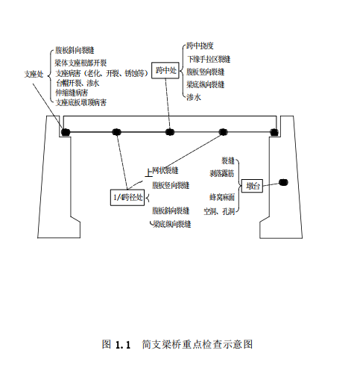

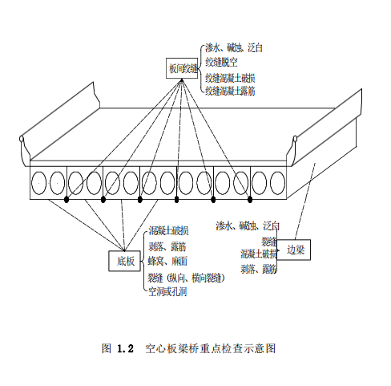

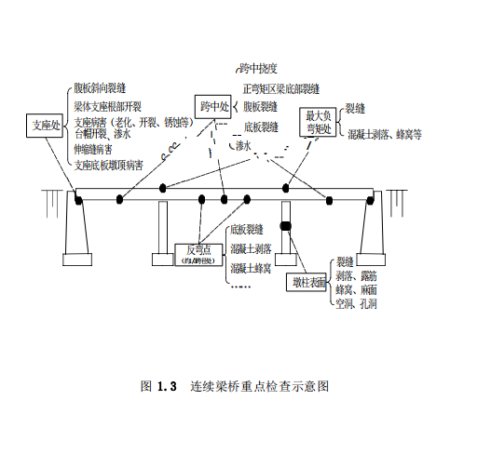

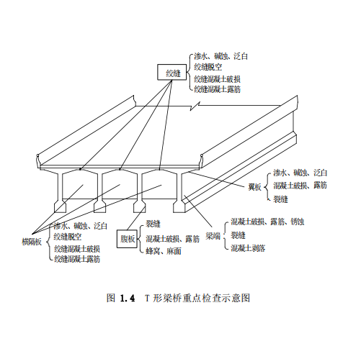

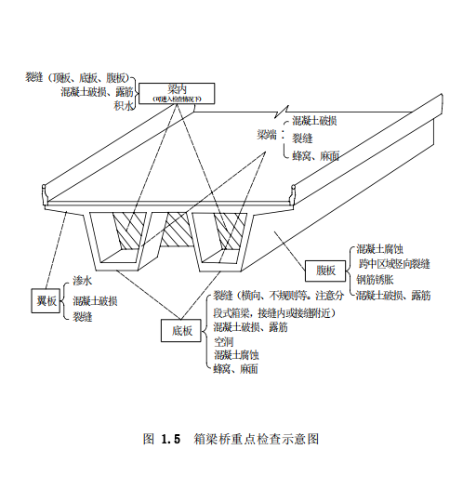

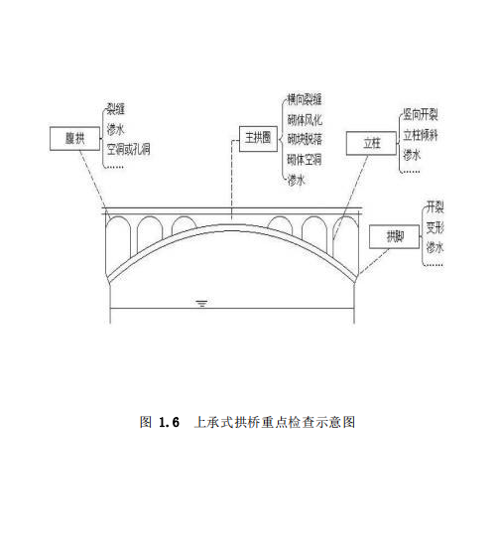

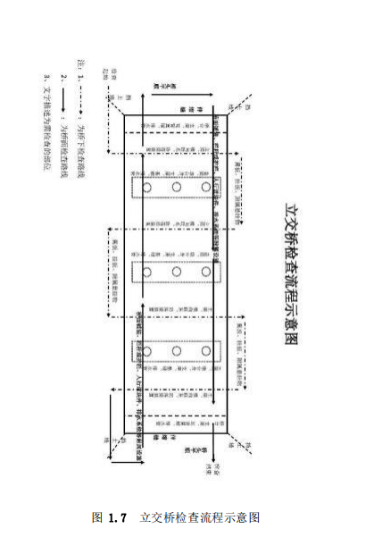

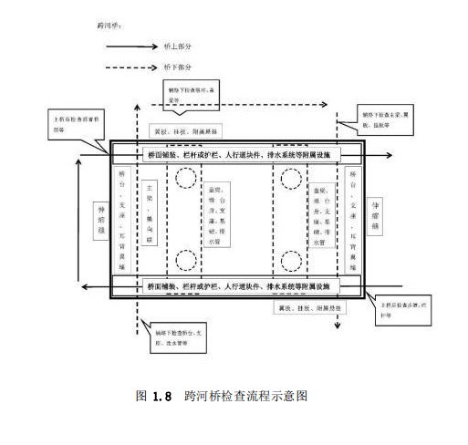

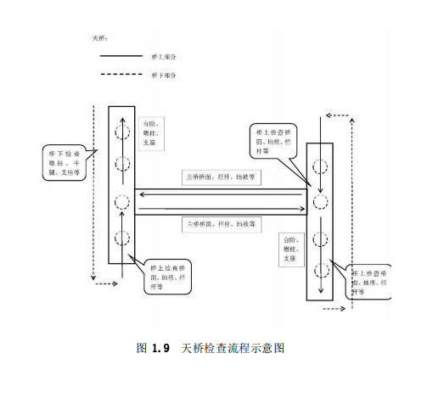

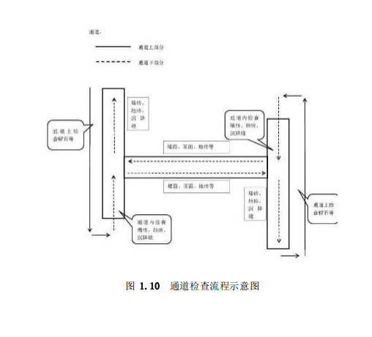

1. （规范性）  
   **巡查记录表（附表1）**

**日常巡查记录表**

|  |  |  |  |  |  |
| --- | --- | --- | --- | --- | --- |
| **巡查日期** |  | **巡查人员** |  | | |
| **开始时间** |  | **结束时间** |  | **天气** |  |
| **巡查主要路线** |  | | | | |
| **日常巡查情况记录** | | | | | |
| 道路名称/桥梁名称 | 病害类型或  其它问题描  述 | 具体位置 | | 病害数量 | 备注 |
|  |  |  | |  |  |
|  |  |  | |  |  |
|  |  |  | |  |  |
|  |  |  | |  |  |
|  |  |  | |  |  |
|  |  |  | |  |  |
|  |  |  | |  |  |
|  |  |  | |  |  |
|  |  |  | |  |  |
|  |  |  | |  |  |
| **其它或需**  **要关注的**  **事项** |  | | | | |
| **签字** |  | | | | |

城市桥梁巡检记录表（附表2）

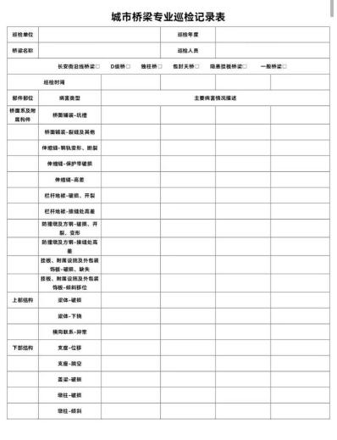

参考文献

[1]GB/T1.1—2020标准化工作导则第1部分：标准的结构和编写

[2]《城市道路管理条例》

[3]《北京市城市道路管理办法》

[4]CJJ99-2017城市桥梁养护技术标准

[5]DB11/T15922018城市桥梁日常养护作业规程

[6]《城市道路桥梁养护工程师管理办法（试行）》